Modelo conceptual y lógico de base de datos
Fase 4 del proyecto

Componentes de Iván y Juan alineados con los requerimientos de la Fase 2

Responsables: Iván y Juan
Documento editable para integración con el equipo
Fecha: 16 de septiembre de 2026

Introducción
Este documento integra el modelo conceptual elaborado por Iván y su transformación en un modelo lógico normalizado desarrollada por Juan para la Fase 4 del proyecto. El componente se encuentra alineado con los requerimientos de la Fase 2 y define la información de usuarios, roles, recuperación de contraseña y direcciones de entrega, junto con sus claves, relaciones, cardinalidades y reglas de integridad.

Objetivo
Identificar las entidades y relaciones del componente asignado y transformarlas en un esquema lógico normalizado hasta tercera forma normal, listo para su integración con el modelo físico y los scripts SQL.

Alcance de la responsabilidad
La responsabilidad de Iván comprende el análisis conceptual de USUARIO, ROL, RECUPERACION_CONTRASEÑA y DIRECCION_ENTREGA, además de USUARIO_ROL como entidad asociativa. La responsabilidad de Juan comprende su transformación lógica: definición de atributos atómicos, claves primarias, claves foráneas, claves candidatas, nulabilidad y dependencias funcionales, con validación hasta 3FN. PEDIDO y ZONA se conservan como referencias externas para la integración global.

Base de trazabilidad
El modelo incorpora RF-001 a RF-006, RF-023 y las reglas RN-G2, RN-G6 y RN-01 a RN-06, RN-22, RN-23, RN-30 a RN-35. Las entidades PEDIDO y ZONA forman parte de la integración global y se muestran solo como referencias necesarias para la dirección de entrega.

Entidades identificadas
Entidad | Propósito
USUARIO | Representa a las personas registradas que utilizan el sistema.
ROL | Clasifica las funciones que puede desempeñar una cuenta.
USUARIO_ROL | Registra la asignación de uno o varios roles a un usuario.
RECUPERACION_CONTRASEÑA | Registra solicitudes seguras de recuperación de acceso.
DIRECCION_ENTREGA | Conserva la dirección de entrega propia de cada pedido.

Descripción de entidades y atributos

USUARIO
Almacena las cuentas registradas. Las cuentas creadas desde el formulario público reciben el rol Cliente.
Atributos
Atributo | Descripción
id_usuario | Identificador único del usuario.
nombre | Nombre utilizado para el registro.
correo | Correo electrónico de acceso. Debe ser único por cuenta.
contrasena_hash | Resultado del hash adaptativo con sal de la contraseña; no se almacena en texto plano.
estado | Indica si la cuenta se encuentra activa, desactivada o bloqueada temporalmente.
intentos_fallidos | Cantidad consecutiva de intentos de acceso no válidos.
bloqueado_hasta | Momento hasta el cual la cuenta permanece bloqueada temporalmente.

Clave primaria
id_usuario
Relaciones
- Un USUARIO puede tener uno o varios ROLES mediante USUARIO_ROL.
- Un USUARIO puede generar varias solicitudes de RECUPERACION_CONTRASEÑA.

ROL
Define las funciones que puede desempeñar una cuenta dentro del sistema, por ejemplo Cliente, Empleado, Repartidor o Administrador.
Atributos
Atributo | Descripción
id_rol | Identificador único del rol.
nombre | Nombre del rol.
descripcion | Descripción de la función asociada al rol.

Clave primaria
id_rol
Relaciones
- Un ROL puede estar asignado a varios USUARIOS mediante USUARIO_ROL.

USUARIO_ROL
Entidad asociativa que resuelve la relación muchos a muchos entre USUARIO y ROL.
Atributos
Atributo | Descripción
id_usuario | Usuario al que se asigna el rol.
id_rol | Rol asignado al usuario.

Clave primaria
id_usuario + id_rol (clave primaria compuesta)
Relaciones
- Cada registro de USUARIO_ROL pertenece a un único USUARIO y a un único ROL.
- Un USUARIO puede aparecer en varios registros y un ROL puede estar presente en varios registros.

RECUPERACION_CONTRASEÑA
Registra las solicitudes realizadas por un usuario cuando necesita recuperar el acceso a su cuenta. El mecanismo no debe revelar si un correo existe en la plataforma.
Atributos
Atributo | Descripción
id_recuperacion | Identificador único de la solicitud.
id_usuario | Usuario asociado a la solicitud.
token | Código o enlace seguro utilizado para validar el proceso.
fecha_generacion | Fecha y hora en que se generó la solicitud.
fecha_expiracion | Fecha y hora límite de validez; corresponde a 30 minutos después de generarse.
utilizado | Indica si el enlace ya fue utilizado.

Clave primaria
id_recuperacion
Relaciones
- Cada RECUPERACION_CONTRASEÑA pertenece a un USUARIO.
- Un USUARIO puede tener varias solicitudes de recuperación a lo largo del tiempo.
- Cada enlace de recuperación solo puede utilizarse una vez.

DIRECCION_ENTREGA
Conserva la dirección de entrega de forma independiente para cada pedido, junto con los datos de comprador y destinatario que gestione la entidad PEDIDO.
Atributos
Atributo | Descripción
id_direccion_entrega | Identificador único de la dirección de entrega.
id_pedido | Pedido al que corresponde la dirección.
direccion | Dirección física de entrega.
barrio | Barrio donde se encuentra la entrega.
ciudad | Ciudad de la entrega.
referencia | Información adicional para facilitar la ubicación.
id_zona | Zona de cobertura a la que debe pertenecer la dirección.

Clave primaria
id_direccion_entrega
Relaciones
- Cada DIRECCION_ENTREGA corresponde a un PEDIDO.
- La dirección debe pertenecer a una ZONA de cobertura configurada.
- No se asume que la dirección haga parte permanente del perfil de un USUARIO.

Relaciones y cardinalidades
Entidad origen | Cardinalidad | Entidad relacionada | Descripción
USUARIO | 1:N | USUARIO_ROL | Un usuario puede tener uno o varios roles asignados.
ROL | 1:N | USUARIO_ROL | Un rol puede estar asignado a varios usuarios.
USUARIO | 1:N | RECUPERACION_CONTRASEÑA | Un usuario puede generar varias solicitudes de recuperación.
PEDIDO | 1:1 | DIRECCION_ENTREGA | Cada pedido conserva su propia dirección de entrega.
ZONA | 1:N | DIRECCION_ENTREGA | Una zona de cobertura puede corresponder a varias direcciones de entrega.

Modelo conceptual inicial
El siguiente esquema resume las entidades y relaciones del componente asignado. Los identificadores se muestran como claves primarias conceptuales y los campos de enlace se incluyen para facilitar la futura transformación al modelo lógico.
┌───────────────────┐ 1:N ┌───────────────────┐ N:1 ┌───────────────────┐
│ USUARIO │───────│ USUARIO_ROL │───────│ ROL │
│ PK id_usuario │ │ PK id_usuario │ │ PK id_rol │
│ nombre │ │ PK id_rol │ │ nombre │
│ correo │ │ descripcion │
│ contrasena_hash│ └───────────────────┘
│ estado │
│ intentos_fall. │ 1:N ┌──────────────────────────────┐
│ bloqueado_hasta│───────│ RECUPERACION_CONTRASEÑA │
└───────────────────┘ │ PK id_recuperacion │
│ id_usuario │
│ token │
│ fecha_generacion │
│ fecha_expiracion │
│ utilizado │
└──────────────────────────────┘
┌───────────────────┐ 1:1 ┌───────────────────┐ N:1 ┌───────────────────┐
│ PEDIDO* │──────│ DIRECCION_ENTREGA │─────│ ZONA* │
│ PK id_pedido │ │ PK id_direccion │ │ PK id_zona │
│ │ │ id_pedido │ │ │
└───────────────────┘ │ direccion │ └───────────────────┘
│ barrio ciudad │
│ referencia │
│ id_zona │
└───────────────────┘
* Entidades gestionadas por otros integrantes; se muestran para integración.

Entrega para integración con el equipo
Iván entrega este documento como insumo del componente conceptual. Para la integración del trabajo se deben compartir las siguientes definiciones:
- Entidades, atributos y claves primarias conceptuales documentados y trazados a los requerimientos de la Fase 2.
- Relación N:M entre USUARIO y ROL, resuelta mediante la entidad asociativa USUARIO_ROL.
- Reglas de seguridad relevantes: correo único, contraseña con hash adaptativo y sal, bloqueo temporal tras cinco intentos fallidos, y recuperación con duración de 30 minutos y uso único.
- Definición de DIRECCION_ENTREGA como información independiente de cada PEDIDO y validada frente a ZONA.
- Base documental para que Juan transforme el modelo conceptual en un modelo lógico normalizado, y para que Ramón integre el modelo físico.
- Descripciones de cada entidad y atributo para que Stiven las incorpore y uniforme en diccionario-de-datos.md.

Resumen de entrega
Elemento | Estado
Entidades asignadas y asociativa | Documentadas
Atributos | Alineados con Fase 2
Claves primarias conceptuales | Definidas
Relaciones y cardinalidades | Definidas
Modelo conceptual | Alineado con requerimientos
Integración con PEDIDO y ZONA | Identificada

Modelo lógico normalizado
Responsable: Juan. Esta sección transforma el componente conceptual anterior en relaciones lógicas independientes del motor de base de datos. Los dominios se expresan de forma general para que el modelo físico pueda asignar posteriormente los tipos concretos de MySQL u otro gestor seleccionado por el equipo.

Criterios de transformación
Criterio | Aplicación en el modelo lógico
Identidad | Cada relación cuenta con una clave primaria estable.
Relaciones | Las relaciones se representan mediante claves foráneas; la relación N:M entre USUARIO y ROL se resuelve con USUARIO_ROL.
Atomicidad | Cada campo almacena un solo valor; no se guardan listas de roles, direcciones ni solicitudes dentro de USUARIO.
Unicidad | El correo del usuario, el nombre del rol, el token de recuperación y el pedido de una dirección se controlan como claves candidatas.
Integración | PEDIDO y ZONA se mantienen como relaciones externas pendientes de consolidación con los demás componentes.

Relaciones lógicas

USUARIO
Conserva una fila por cuenta registrada y separa sus roles y solicitudes de recuperación.
Campo | Dominio lógico | Clave | Nulo | Regla
id_usuario | Identificador | PK | No | Identifica de forma única la cuenta.
nombre | Texto | - | No | Nombre visible del usuario; no debe estar vacío.
correo | Correo | UQ | No | Clave candidata; se compara normalizado y no se repite.
contrasena_hash | Hash | - | No | Almacena únicamente el hash seguro, nunca la contraseña en texto plano.
estado | Estado | - | No | Valores permitidos: ACTIVO, DESACTIVADO o BLOQUEADO.
intentos_fallidos | Entero no negativo | - | No | Inicia en cero y no admite valores negativos.
bloqueado_hasta | Fecha y hora | - | Sí | Solo contiene valor durante un bloqueo temporal.

ROL
Define los roles disponibles para autorización sin repetirlos dentro de cada usuario.
Campo | Dominio lógico | Clave | Nulo | Regla
id_rol | Identificador | PK | No | Identifica de forma única el rol.
nombre | Texto corto | UQ | No | Nombre único, por ejemplo Cliente, Empleado, Repartidor o Administrador.
descripcion | Texto | - | Sí | Explica las funciones del rol.

USUARIO_ROL
Resuelve la relación muchos a muchos entre USUARIO y ROL.
Campo | Dominio lógico | Clave | Nulo | Regla
id_usuario | Identificador | PK, FK | No | Referencia USUARIO.id_usuario.
id_rol | Identificador | PK, FK | No | Referencia ROL.id_rol.

RECUPERACION_CONTRASEÑA
Registra cada solicitud de recuperación de manera independiente y auditable.
Campo | Dominio lógico | Clave | Nulo | Regla
id_recuperacion | Identificador | PK | No | Identifica de forma única la solicitud.
id_usuario | Identificador | FK | No | Referencia USUARIO.id_usuario.
token | Token seguro | UQ | No | No se repite y debe protegerse en el modelo físico.
fecha_generacion | Fecha y hora | - | No | Momento en que se crea la solicitud.
fecha_expiracion | Fecha y hora | - | No | Debe ser posterior a fecha_generacion; vigencia definida en 30 minutos.
utilizado | Booleano | - | No | Inicia en falso y cambia a verdadero después del primer uso.

DIRECCION_ENTREGA
Conserva la dirección utilizada por un pedido como dato histórico de la entrega.
Campo | Dominio lógico | Clave | Nulo | Regla
id_direccion_entrega | Identificador | PK | No | Identifica de forma única la dirección del pedido.
id_pedido | Identificador | FK, UQ | No | Referencia PEDIDO.id_pedido; la unicidad implementa la relación 1:1.
id_zona | Identificador | FK | No | Referencia ZONA.id_zona y valida la cobertura.
direccion | Texto | - | No | Dirección física de entrega.
barrio | Texto | - | No | Barrio o sector de entrega.
ciudad | Texto | - | No | Ciudad registrada como parte de la dirección histórica.
referencia | Texto | - | Sí | Indicaciones adicionales para localizar la entrega.

Integridad referencial
Relación hija | Clave foránea | Relación padre | Cardinalidad | Regla lógica
USUARIO_ROL | id_usuario | USUARIO | N:1 | Todo rol asignado debe pertenecer a un usuario existente.
USUARIO_ROL | id_rol | ROL | N:1 | Todo rol asignado debe existir en el catálogo de roles.
RECUPERACION_CONTRASEÑA | id_usuario | USUARIO | N:1 | Toda solicitud debe estar asociada con una cuenta existente.
DIRECCION_ENTREGA | id_pedido | PEDIDO | 1:1 | Un pedido tiene como máximo una dirección de entrega registrada.
DIRECCION_ENTREGA | id_zona | ZONA | N:1 | La dirección debe pertenecer a una zona de cobertura válida.

Claves candidatas y restricciones
- USUARIO.correo debe ser único después de aplicar la misma normalización de mayúsculas y espacios.
- ROL.nombre debe ser único para impedir duplicados del mismo rol.
- RECUPERACION_CONTRASEÑA.token debe ser único y de un solo uso.
- DIRECCION_ENTREGA.id_pedido debe ser único para materializar la cardinalidad uno a uno.
- USUARIO_ROL utiliza la clave compuesta id_usuario + id_rol, lo que impide asignar dos veces el mismo rol a una cuenta.

Validación de normalización
Forma normal | Comprobación | Resultado
Primera forma normal | Todos los campos son atómicos y cada tabla contiene filas identificables; no existen grupos repetitivos ni listas en una columna. | Cumple
Segunda forma normal | Las tablas con clave simple dependen completamente de su clave. USUARIO_ROL tiene clave compuesta y no posee atributos no clave con dependencia parcial. | Cumple
Tercera forma normal | Los atributos no clave describen únicamente a la clave de su relación y no dependen de otros atributos no clave. | Cumple

Consideración de integración: ciudad se conserva como parte de la fotografía histórica de la dirección. Si el diseño definitivo de ZONA determina una única ciudad y el equipo decide no conservar esa fotografía, ciudad deberá trasladarse a ZONA para evitar una dependencia transitiva.

Modelo lógico consolidado
El esquema siguiente muestra las claves primarias, foráneas y restricciones únicas del componente lógico. PEDIDO y ZONA aparecen como relaciones externas que se completarán durante la integración del modelo global.
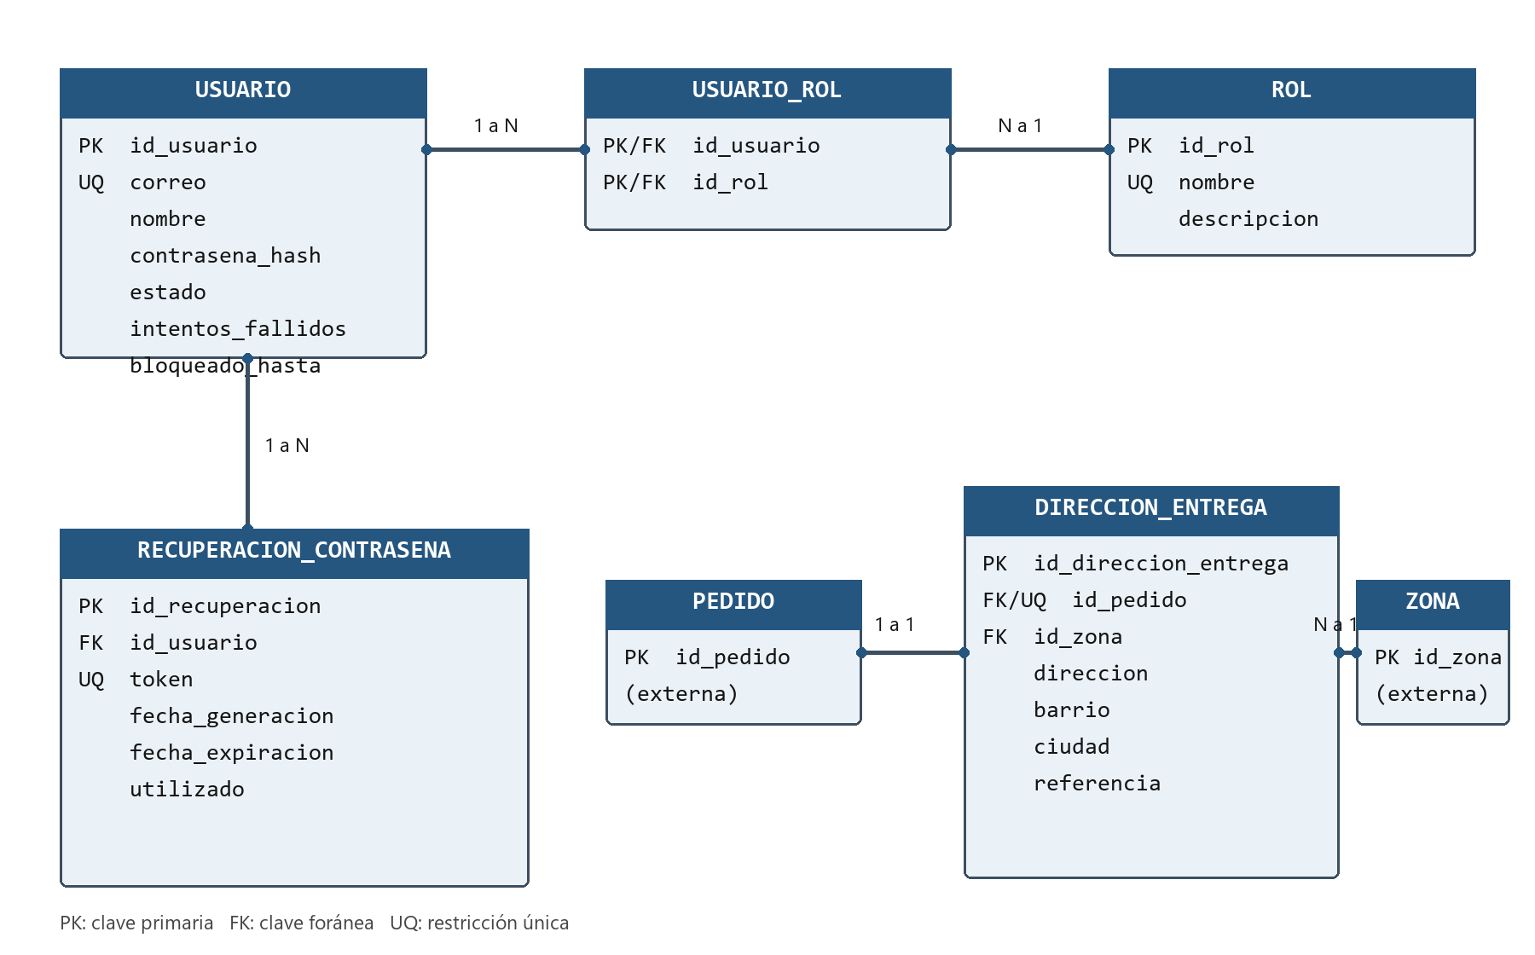
Figura 1. Modelo lógico normalizado del componente de Iván y Juan

Entrega para el modelo físico
El modelo lógico queda preparado para que Roman asigne tipos SQL, longitudes, índices y acciones ON DELETE y ON UPDATE. Durante esa etapa deben mantenerse las claves y restricciones identificadas y validarse los nombres de PEDIDO y ZONA con el modelo global.
- Definir el tipo físico de los identificadores y su estrategia de generación.
- Seleccionar longitudes suficientes para correo, hash, token, dirección y referencia.
- Crear índices para las claves foráneas y para los campos usados en búsquedas frecuentes.
- Implementar estados mediante restricciones o catálogos según la convención general del proyecto.
- Acordar las acciones de eliminación sin perder pedidos ni información histórica.

Resumen de entrega de Juan
Elemento | Estado
Transformación de entidades conceptuales | Completada
Claves primarias y foráneas | Definidas
Claves candidatas y nulabilidad | Definidas
Relaciones y cardinalidades | Validadas
Normalización hasta 3FN | Comprobada
Diagrama lógico | Incluido
Puntos de integración con PEDIDO y ZONA | Documentados

